• Detekce významných diskusních vláken na hackerských fórech
Stručný popis: Na dark web fórech denně přibývá velké množství vláken a příspěvků, mezi nimiž se skrývají důležité informace o chystaných útocích či nových hrozbáchhelpnetsecurity.com. Téma se zaměřuje na automatizované vyhodnocení, která diskusní vlákna jsou „noteworthy“ – tedy významná z hlediska kybernetických hrozeb. Řešení by pomocí modelu DarkBERT analyzovalo obsah vláken (např. klíčová slova, tón diskuse, technické detaily) a určovalo, která z nich stojí za pozornost analytika. DarkBERT dokáže lépe porozumět slangovým výrazům a kontextu těchto fór, což napomůže odfiltrovat běžné či duplicitní debaty a naopak vypíchnout potenciálně nebezpečné plány nebo úniky. V odborné studii byl DarkBERT testován právě na detekci “pozoruhodných” vláken a dosáhl lepších výsledků než obecné modelyhelpnetsecurity.com. Navrhovaná práce by mohla tato zjištění dále rozšířit, např. zapojením dodatečných metadat (popularity vlákna, reputace autora) k ještě spolehlivější identifikaci kritických vláken.
Typ datových zdrojů: Fóra na dark webu zaměřená na hacking (anglické příspěvky a vlákna), případně záznamy z více fór pro porovnání.
Hlavní technologie/metody: Crawling diskusních fór (např. pomocí Python + Scrapy pod Tor). DarkBERT využit pro embedování textu příspěvků a následnou klasifikaci nebo ohodnocení významnosti vlákna (lze trénovat na historických datech – např. označit vlákna, která vedla k reálným únikům/datovým incidentům). Metody zahrnují strojové učení (supervizovaná klasifikace významných vs. nevýznamných vláken) nebo clustering a hodnocení vlákna na základě semantické podobnosti s již známými hrozbami.
Možný výstup: Nástroj, který automaticky upozorní na “hot threads” – tedy potenciálně významná vlákna. Výstup může mít formu alertu (např. e-mail/SMS/Slack upozornění) nebo webového dashboardu, kde budou vláka řazena dle skóre významnosti. Součástí může být i závěrečná zpráva vyhodnocující, jak dobře systém předpovídá opravdu důležitá vlákna v porovnání s manuálním hodnocením.
• Monitorování paste serverů pro úniky citlivých dat
Stručný popis: Paste servery (např. Pastebin a podobné služby) jsou častým místem, kam útočníci zveřejňují ukázky ukradených databází, seznamy hesel či jiné citlivé informaceauthentic8.com. Tato práce by se zaměřila na vytvoření skriptů a modelů pro automatický sběr nových paste záznamů a jejich analýzu pomocí DarkBERT. Cílem je detekovat v textových úložištích zmínky o únicích dat, kompromitovaných účtech, či jiných indikátorů útoků. DarkBERT by mohl text klasifikovat, zda obsahuje např. přihlašovací údaje, osobní údaje, informace o zranitelnostech nebo jiné citlivé informace, a odlišit je od benigních textů. Díky porozumění kontextu (např. fráze naznačující prodej dat, nabídky hackerů apod.) model pomůže minimalizovat množství false-positive upozornění. Pastebin a spol. jsou označovány za “úložiště ukradených databází a exploitů”authentic8.com, a bezpečnostní týmy proto potřebují tyto zdroje sledovatauthentic8.com – výsledný systém jim to automatizuje.
Typ datových zdrojů: Veřejně dostupné paste služby (Pastebin, Pastie, GitHub Gist, atd.), příspěvky jsou v angličtině či ve strukturovaném formátu (textové soubory).
Hlavní technologie/metody: Využití API paste serverů (pokud jsou k dispozici) nebo scraping webového rozhraní pro získávání nově publikovaných paste. DarkBERT zde poslouží k analýze obsahu – možné metody zahrnují trénování modelu pro detekci leaku (binární klasifikace “obsahuje/neobsahuje citlivá data”) nebo extrakci specifických vzorů (e-mailové adresy, čísla kreditních karet, hashovaná hesla, IP adresy apod.). Kromě DarkBERT lze použít regulární výrazy a existující IOC detektory pro nalezení technických indikátorů v textu, přičemž výstupy se zkombinují s výsledkem jazykového modelu pro zvýšení přesnosti.
Možný výstup: Detekční pipeline napojená na vybraný paste server, která v reálném čase označí podezřelé pasty a vygeneruje upozornění. Výstupem může být seznam nalezených incidentů (např. “nalezen možný únik databáze zákazníků v paste XYZ”) včetně základní kategorizace a extrahovaných detailů. Případně webová aplikace zobrazující poslední zachycené úniky s detaily (typ dat, odkaz, čas).

DREAD Forum
http://dreadytofatroptsdj6io7l3xptbet6onoyno2yv7jicoxknyazubrad.onion/page/rules/
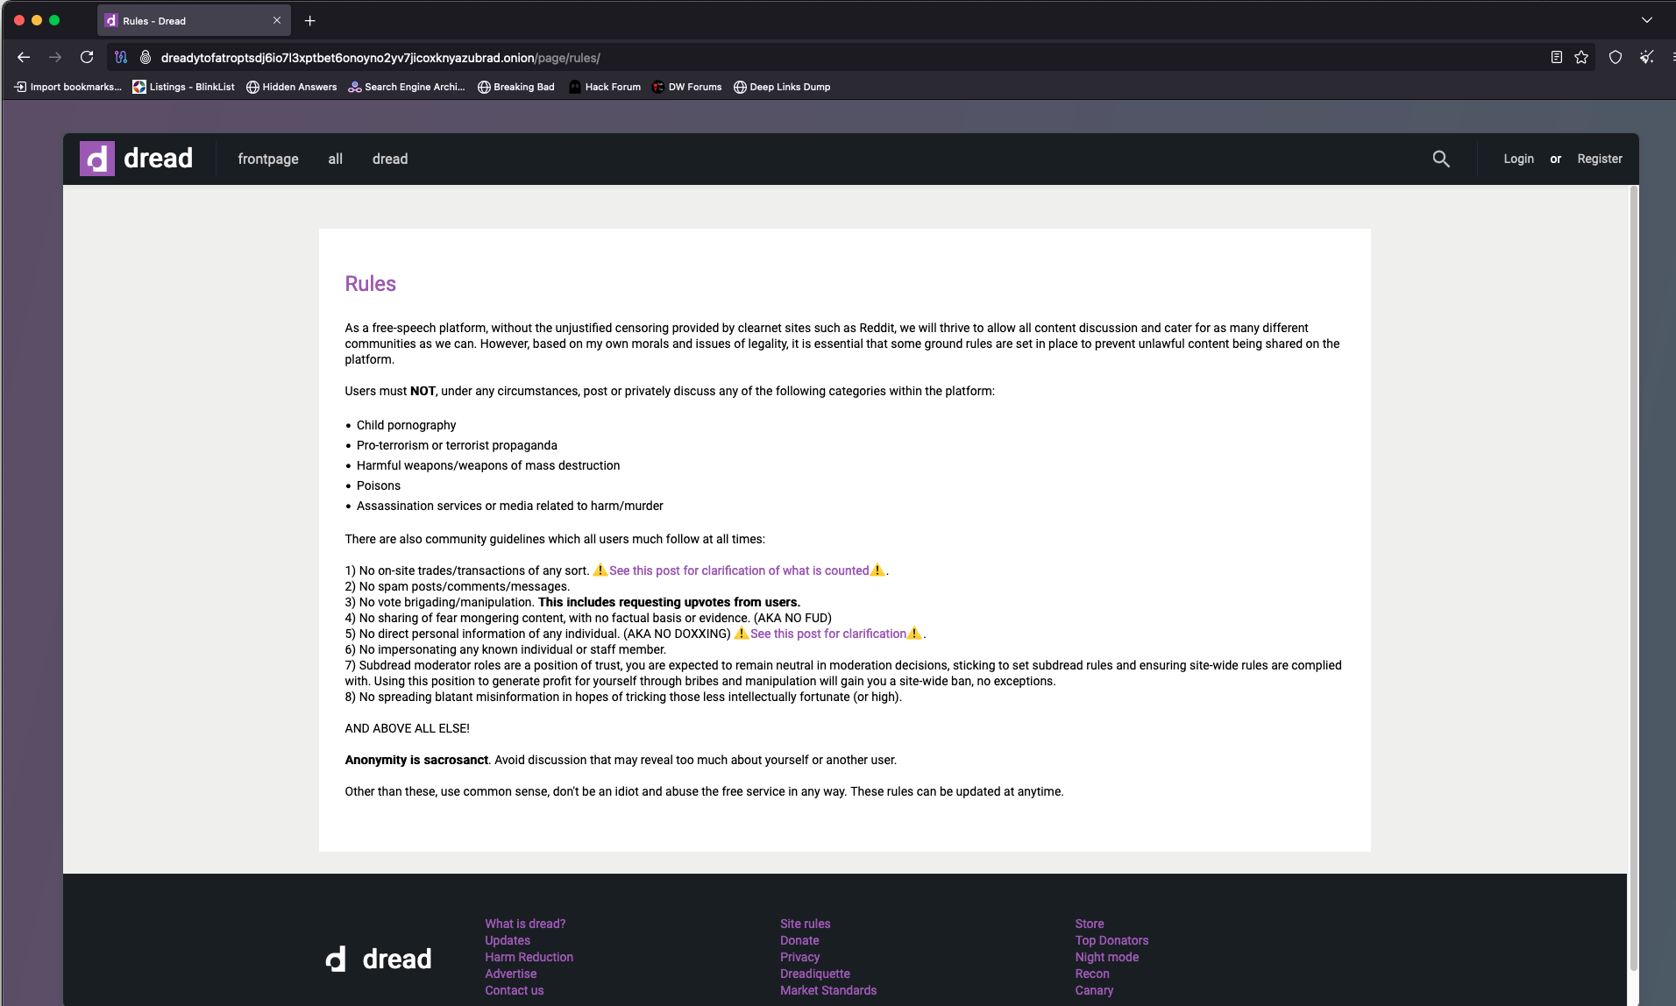

https://daunt.link/
OPSEC??
Breach Forum – hacking forum…

